Муниципальное автономное общеобразовательное учреждение

Средняя Общеобразовательная школа №7

Школьная форма

Работу выполнили:

Ученицы 4Б класса

МАОУ СОШ №7

г.Стрежевой

Козлова Анна

Янковчук Полина

Руководитель:

Тетюева Наталья Викторовна

Учитель начальных классов МАОУ СОШ №7

г. Стрежевой 2015

Содержание.

Введение 3

1.Обзор литературы 4

2.Методика исследования 10

3.Результаты 11

4.Вывод 15

5.Список литературы 16

6.Приложения 17

# Введение

Нас заинтересовал вопрос, какую форму носили школьники раньше, почему форма изменилась и почему многие дети вообще не носят школьную форму. Так возникла тема нашего исследования "Школьная форма".

**Проблема:**

Проблема отвержения школьной формы школьниками.

**Актуальность проблемы:**

В наше время школьную форму ценят очень мало человек, так как его явление практически потеряло смысл. Но в школах хотят вновь вернуть школьную форму. Таким образом, в своём проекте, мы разберем и докажем, что школьная форма имеет место быть в жизни каждого ученика.

**Гипотеза:**

Исследовательская работа поможет нам определиться в отношении к школьной форме и будет способствовать возникновению интереса к нашей теме у учеников, и желанию носить школьную форму.

**Цель проекта:**

Изучить историю школьной формы.

**Задачи:**

1. Понять и оценить роль школьной формы в 19-20 веке.
2. Определить плюсы и минусы школьной формы.
3. Изучить школьную форму наших родителей и учителей нашей школы.
4. Провести анкетирование среди учеников МАОУ СОШ №7.
5. Сделать вывод.

# 1.Обзор литературы

Школьная форма – обязательная повседневная форма одежды для учеников во время их нахождения в школе и на официальных школьных мероприятиях вне школы.

На данный момент можно услышать множество разговоров по поводу школьной формы. Где-то вводят обязательную форму, но некоторые с этим согласны, а некоторые нет. Многие люди считают, что стандартная форма убивает создающуюся индивидуальность, другие – что форма помогает «сгладить» проявление классового неравенства. Все мы прекрасно знаем, что, сколько людей, столько и мнений. Но чтобы окончательно разобраться в этом вопросе, советуем познакомиться с историей школьной формы. Ниже представлена таблица 1, в которой можно наглядно увидеть, как изменялась школьная форма с каждым новым годом.

Таблица 1 – История развития школьной формы

|  |  |
| --- | --- |
| **Год** | **Изменения в школьной форме** |
| 1834 | Император Николай I издал закон о принятии первой школьной формы, утвердивший общую систему всех гражданских мундиров империи. В эту систему вошли гимназический и студенческий мундиры. |
| 1896 | Введено положение о гимназической форме для девочек.  Девочкам, обучающимся в гимназии, предписывалось носить темные строгие платья с плиссированными юбками до колен. |
| 1918 | Декрет «О единой школе..» отменил форму учащихся, признав ее наследием царско-полицейского режима. |
| 1949 | В СССР введена единая школьная форма. Мальчиков одели в серые гимнастерки полувоенного образца, а девочек в темно-коричневые шерстяные платья с черным передником (по праздникам – белым). |
| 1962 | Мальчиков переодели в серые шерстяные костюмы на четырех пуговицах, форма девочек не поменялась. |
| 1973 | Новая реформа школьной формы. Появилась новая форма для мальчиков: синий костюм из полушерстяной ткани, украшенный эмблемой и пятью алюминиевыми пуговицами. |
| 1976 | Новая форма для девочек. Юбка и жакет из синей полушерстяной ткани. |
| Начало 1980-х | Была введена форма для старшеклассников. Такую форму начинали носить с 8 класса. |
| 1984 | Для девочек был введен костюм –тройка синего цвета. |
| 1988 | Для Ленинграда, районов Сибири и Крайнего Севера было разрешено ношение синих брюк девочкам в зимнее время. |
| 1985-1987 | Старшеклассницы могли сменить платье и фартук на синюю юбку, рубашку, жилет и пиджак. |
| 1988 | Некоторым школам в порядке эксперимента разрешили отказаться от обязательного ношения школьной формы. |
| 1992 | Школьную форму отменили в школах Российской Федерации в знак того, что в стране полностью победила демократия. |
| 1992-2002 | Отдельные субъекты РФ принимают местные нормативные акты о введении обязательной школьной формы. |
| 31.10.2012 | В Ставропольском крае утверждены единые требования к школьной одежде и внешнему виду обучающихся. |
| 28.03.2013 | Минобрнауки РФ публикует письмо «Об установлении требований, к одежде обучающихся» направляет для использования «Модельный нормативный правовой акт субъекта Российской Федерации об установлении требований к одежде обучающихся по образовательным программам начального общего, основного общего и среднего общего образования». |
| 01 сентября 2013 | Федеральный закон от 29 декабря 2012 г. № 273-ФЗ «Об образовании в Российской Федерации» (далее – Закон), согласно которому установление требований к одежде обучающихся отнесено к компетенции образовательной организации, если иное не установлено Законом или законодательством субъекта Российской Федерации (пункт 18, часть 3, статья 28 Закона) |

Мода на школьную форму пришла в Россию из Англии в 1834 году. Сначала для мальчиков, а затем, когда стали возникать женские гимназии, и для девочек. Мальчики ходили в фуражках с эмблемой гимназии, гимнастерках, шинелях, куртках, брюках, черных ботинках и с непременным ранцем за спиной. Форма девочек тоже была строга: коричневые платья с фартуками, правда, из ткани высокого качества и с изящным покроем, который делал девичий силуэт стройным.

Однако уже в те времена гимназисты относились к форме неоднозначно. С одной стороны, гордились, потому что в гимназиях учились дети состоятельных родителей, и форма подчеркивала их принадлежность к высшему сословию. С другой стороны, не любили, потому что форму обязывали носить после уроков. Если гимназистов в форме засекали в неположенных местах: в театре, в кафе, ресторация – им приходилось тяжко. В дни российских торжеств гимназисты одевались в праздничную форму, приближенную к одежде взрослых: костюм военного кроя для мальчика и темное платье с плиссированной юбкой до колен – для девочки.

После революции о форме не задумывались вплоть до 1949 года. В 1962 году мальчиков переодели в серые шерстяные костюмы, а в 1973-м — в костюмы из синей полушерстяной ткани, с эмблемой и алюминиевыми пуговицами. В 1976 году девочки также стали одеваться в новую форму. С той поры девочки стали ходить в темно-коричневых платьях, а мальчики – в синих костюмах. В середине 80-х произошла последняя реформа школьной формы: мальчикам и девочкам пошили пиджаки синего цвета. Обязательным дополнением к школьной форме, в зависимости от возраста ученика, были октябрятский (в начальных классах), пионерский (в средних классах) или комсомольский (в старших классах) значки. Пионеры должны были также обязательно носить пионерский галстук.

Помимо обычного пионерского значка существовал особый вариант для пионеров, активно занимающихся общественной работой. Он был немного больше обычного, и на нём была надпись «За активную работу».

И только в 1992 году школьную форму отменили, исключив соответствующую строку из закона “Об образовании”. Коричневые платья и синие костюмы заменили “вареные джинсы”, брюки-клеш и девичьи наряды в духе “кто во что горазд”. В классах появилась конкуренции между учениками в одежде, началось расслоение детей по принципу “богатый-бедный”, так как теперь визуально можно было определить, чей папа ездит за границу, а кто живет на бабушкину пенсию. Некоторые родители, чтобы их ребенок не выбивался из коллектива, приходилось тратить основные средства на покупку одежды, именно для посещения школы.

В современной России нет единой школьной формы, как было в СССР, но многие лицеи и гимназии, особенно наиболее престижные, а также некоторые школы имеют свою собственную форму, подчёркивающую принадлежность учеников к тому или иному учебному заведению. По мнению педагогов, ношение одинаковой формы делает коллектив более сплоченным. Кроме того, в учебных заведениях, не имеющих школьной формы, могут существовать правила ношения одежды. Советскую школьную форму принято надевать выпускницам школ на Последний звонок. 25 мая каждого года на праздник “Последний звонок” девушки-выпускницы приходят на праздник в школьной форме старого образца и белых передниках. Кто-то позаимствовал форму, у кого-то она сохранилась в “сундуках”. Получается очень нарядно и торжественно.

Вопрос школьной формы актуален не только в России, но и во многих других государствах. Только Япония от формы не отказывалась и не собирается, все остальные страны после отмены школьной формы постепенно возвращают ее обратно.

В Америке и Канаде школьная форма введена пока только в частных школах, в Германии, та же ситуация, вот только в разработке формы и дизайне одежды иногда принимают участие сами ученики. И вот, последняя новость, с 2011 года в Великобритании снова введена именно государственная школьная форма.

**Плюсы и минусы школьной формы**

Таблица 2 – Плюсы и минусы школьной формы

|  |  |
| --- | --- |
| **Плюсы** | **Минусы** |
| 1. Строгий стиль одежды создает в школе деловую атмосферу, необходимую для занятий | 1. Нежелание детей ее носить. |
| 2. Форма дисциплинирует человека. | 2. “Потеря индивидуальности”. |
| 3. Единая школьная форма позволяет избежать соревнований между детьми в одежде. | 3. Дороговизна школьной формы. |
| 4. Ученик в школьной форме думает об учебе, а не об одежде. | 4. Затраты времени и сил родителей в связи с приобретением формы. |
| 5. Нет проблемы "В чем пойти в школу", у детей возникает позитивный настрой, спокойное состояние активизирует желание учиться. | 5. Низкое качество материалов и пошива школьной формы. |
| 6. Школьная форма помогает ребенку почувствовать себя учеником и членом определенного коллектива, дает возможность ощутить свою причастность именно к этой школе. |  |
| 7. Если одежда придется ребенку по вкусу, он будет испытывать гордость за свой внешний вид. |  |
| 8. Школьная форма экономит деньги родителей. |  |

**Школьная форма дисциплинирует учеников.** Всем известно, что до введения школьной формы дети могли прийти на занятия в любой одежде. И потертые джинсы с пуловером - не самый худший из вариантов. Отсутствие возможности надеть в школу мини-юбку, майку «с голым пупком» или футболку «Король и Шут» приучает детей к мысли, что в школу ходят не себя демонстрировать, а учиться, в школе строгий деловой стиль.

Одинаково строго одетые ученики меньше отвлекаются друг на друга, меньше обсуждают обновки и, следовательно, больше времени и внимания уделяют своей основной обязанности.

**Школьная форма особенно важна для самых маленьких учеников.** Первоклассники мечтают носить форму, ведь она для них символ и атрибут взрослой учебной жизни. Форма настраивает малыша на работу, служит своеобразным «опознавательным знаком», важным элементом взаимодействия юных учеников.

**Школьная форма стирает социальные различия между детьми.** В школе в одном классе могут учиться дети из семей с разным достатком. Одни родители покупают для дочки или сыночка лучшие и самые модные вещи. Другие покупают самые дешевые вещи на распродажах. Из-за этого дети бедных родителей чувствуют себя неуверенно, у них понижается самооценка. А дети богатых родителей самоутверждаются за счет денег папы с мамой. Ни то, ни другое не является полезным для гармоничного развития ребенка. В данном случае богатый и бедный - равны и одинаковы. У школьников нет возможности продемонстрировать роскошные наряды в стенах школы, а значит, нет и возможности посмеяться над кем-то из-за старых и немодных вещей. Особенно этот плюс важен именно для тех детей, чьи финансовые возможности ниже, чем у окружающих. Форма помогает им не комплексовать, а спокойно учиться.

**Формирование у школьников хорошего вкуса и умения носить деловую одежду.** Не секрет, что в подростковом возрасте предпочтения в одежде бывают различные. Подростки выбирают такую одежду, на которую родителям стыдно смотреть. При этом формирование вкуса остается целиком в руках родителей. Но не все родители могут и хотят воспитывать в детях чувство стиля. Поэтому официально утверждённая школьная форма поможет ребенку сориентироваться в мире моды.

Если в школе ввели школьную форму, родителям больше не надо ломать голову, во что одеть ребёнка, чтоб и красиво было, и удобно, и желательно построже. Купил форму – и вопрос решён.

**Форма не даёт детям самовыразиться через одежду, лишает детей индивидуальности.** Родители и учителя могут сколько угодно твердить, что школа – не подиум. Дети всё равно будут сопротивляться. Особенно подростки, особенно девочки. Каждый день надевать одну и ту же одежду, выглядеть точно так же, как все одноклассники – разве об этом мечтает современный подросток? В мире, где появилась возможность создать свой собственный стиль даже за небольшие деньги, многие подростки желают самовыражения посредством одежды. Кругом продают столько нарядных вещей, а в школу вечно надо ходить в одном и том же. Справедливости ради заметим, что у детей остаются широкие возможности самовыражения за пределами школы.

**Деловая форма одежды не всегда удобна и практична.** Школьники – это дети, а детям свойственно желание двигаться, играть, бегать, кататься на снегу и т.д. При этом если школьник одет в форму, то игры становятся затруднительными. Повышается вероятность испортить форму, протереть брюки или порвать блузку. Ученики младших классов вместо естественной для этого возраста активности после уроков вынуждены сдерживаться, меньше бегать и играть, боясь порвать форму и быть наказанными за это.

**Дороговизна школьной формы либо некачественные материалы.** Школьная форма должна быть изготовлена из качественных натуральных материалов с небольшой примесью синтетики. Но такие материалы довольно дороги, поэтому школьная форма выходит родителям «в копеечку». Многие школы идут по другому пути – заказывают дешевую школьную форму преимущественно из синтетических материалов. Такая одежда не позволяет дышать коже, что негативно сказывается на здоровье детей.

**За формой надо ухаживать: сдавать в химчистку, стирать, гладить.** Все эти занятия, по крайней мере, в первые годы учёбы, лягут на плечи родителей. И если Вы устанете после работы, Вы всё равно не сможете сложить ребёнку «на завтра» имеющуюся в наличии чистую кофточку, ведь у ребёнка дресс-код, а значит, Вам придётся застирывать, отпаривать, отутюживать и наглаживать, даже если на часах полночь.

Смотря на выше представленную таблицу 2, можно отметить, что плюсов у школьной формы больше, нежели минусов.

**Школьная форма наших родителей и учителей.**

Со всем не у всех наших родителей остались фотографии школьных лет, но, не смотря на то, что прошло уже много времени, мы все же смогли найти немного фотографий [см. Приложения].

По фотографиям из приложений, можно сказать, что форму в школьные годы все ценили и уважали. Не было таких учеников, которые не носили форму. Школьная формы была совсем не такая, как сейчас носят в современных школах. Девочки ходили в чёрных фартуках, а по праздникам в белых. Мальчики - в синих школьных костюмах.

**Современная школьная форма.**

Форму в нашу школу ввели совсем недавно, но многие классы одеваются по-своему. Однако все начальные классы уже носят школьную форму, несмотря на то, что у каждого класса разная форма, ребята выглядят красиво и строго. Какая школьная форма у наших ребят по школе, вы можете посмотреть приложения в конце нашего проекта.

# 2.Методика исследования

Для того чтобы окончательно убедиться в том, нужна ли школьная форма или нет, мы провели анкетирование у школьников МАОУ СОШ №7.

Мы составили анкету из шести вопросов. В анкете нужно было выбрать один вариант, их всех указанных. Ниже представлены вопросы, которые помогут нам разобраться в нашей проблеме:

1. Нравится ли вам носить школьную форму?

А) Да

Б) Нет

2. Как вы думаете, в каком году появилась первая школьная форма?

А) 1962

Б) 1834

В) 1992

3. Как вы считаете, нужна ли школьная форма?

А) да, она помогает сосредоточиться на учёбе и даёт возможность ощутить свою причастность именно к школе

Б) нет, она лишает индивидуальности и не практична

В) не знаю

4. В какой одежде вы бы хотели ходить в школу?

А) В свободной одежде

Б) В классической, но разнообразной

В) В одном стиле и одинаковой цветовой гамме для учеников всего класса

Г) Иное

5. Как вы думаете, школьная форма должна быть единая с 1 по 11 класс?

А) Да

Б) Нет

6. Если носить одинаковую одежду, можно при этом проявить свою индивидуальность, выделиться?

А) Можно, своими умственными и творческими способностями

Б) Нет, только одежда выделяет нас

В) Не знаю

# 3.Результаты

Опросив 121 ученика из классов МАОУ СОШ №7: 2Б, 3Б, 4А, 4Б, 4В, 10А, мы выяснили, что в основном всем ребятам нравится носить школьную форму, но далеко не каждый знает, в каком году появилась первая школьная форма. Многие считают, что школьная форма помогает сосредоточиться на учебе. Большая часть опрошенных учеников отметили, что можно проявить свою индивидуальность умственными и творческими способностями. Так же больше половины ответили отрицательно на вопрос о единой форме всех классов.

1. Нравится ли вам носить школьную форму?

А) Да – 73%

Б) Нет – 27%

2. Как вы думаете, в каком году появилась первая школьная форма?

А) 1962 – 36%

Б) 1834 – 34%

В) 1992 – 30%

3. Как вы считаете, нужна ли школьная форма?

А) да, она помогает сосредоточиться на учёбе и даёт возможность ощутить свою причастность именно к школе – 56%

Б) нет, она лишает индивидуальности и не практична – 16%

В) не знаю – 28%

4. В какой одежде вы бы хотели ходить в школу?

А) В свободной одежде – 36%

Б) В классической, но разнообразной – 30%

В) В одном стиле и одинаковой цветовой гамме для учеников всего класса – 28%

Г) Иное – 6%

5. Как вы думаете, школьная форма должна быть единая с 1 по 11 класс?

А) Да – 35%

Б) Нет – 65%

6. Если носить одинаковую одежду, можно при этом проявить свою индивидуальность, выделиться?

А) Можно, своими умственными и творческими способностями – 52%

Б) Нет, только одежда выделяет нас – 23%

В) Не знаю – 25%

На рисунках 1,2,3,4,5,6, представленных ниже можно наглядно рассмотреть итоги нашего тестирования.

Рисунок 1

Рисунок 2

Рисунок 3

Рисунок 4

Рисунок 5

Рисунок 6

# 4.Вывод

Делая выводы из вышесказанного, отметим, что школьная форма – это набор одежды и аксессуаров к ней, которые могут свободно комбинироваться, оставаясь при этом школьной формой.

Главный вопрос нашего проекта - «Нужна ли школьная форма в школах?». Ответ на него положительный. Да, форма в школьной жизни нужна, несмотря на некоторые минусы. Школьная форма приучает к определенному порядку, дисциплине, сглаживает социальное неравенство, дает возможность осмыслить свою принадлежность к коллективу.

Школьная форма не лишает индивидуальности, если человек – личность, то уничтожить его индивидуальность невозможно.

# 5.Список литературы

1. Происхождение школы и история школьной формы [Электронный ресурс] / URL: http://www.istorya.ru/articles/school_uniform.php (дата обращения: 29.01.2015).
2. Школьная форма [Электронный ресурс] / URL: http://www.svk-klassiki.ru/pages/4.htm (дата обращения: 29.01.2015).
3. Школьная форма: словарная статья [Электронный ресурс] / Википедия: Свободная энциклопедия. 10.10.2014. URL: https://ru.wikipedia.org/wiki/ %D8%EA%EE%EB%FC%ED%E0%FF_%F4%EE%F0%EC%E0 (дата обращения: 31.01.2015).

# 6.Приложения

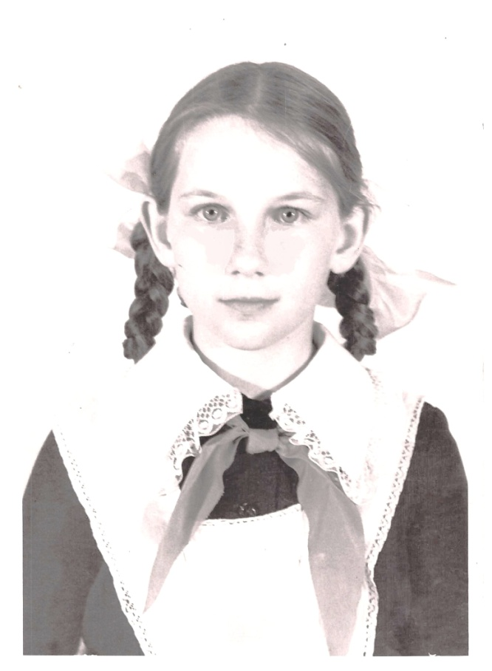

Приложение 2 – Кривошеина О.И.

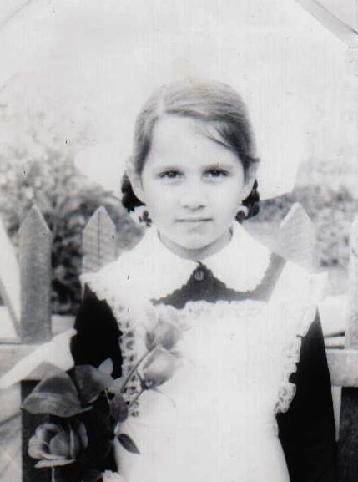

Приложение 1 – Тетюева Н.В.

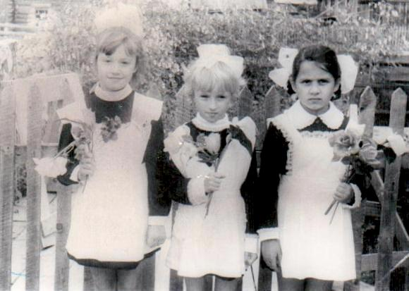

Приложение 3 – Тетюева Н.В.

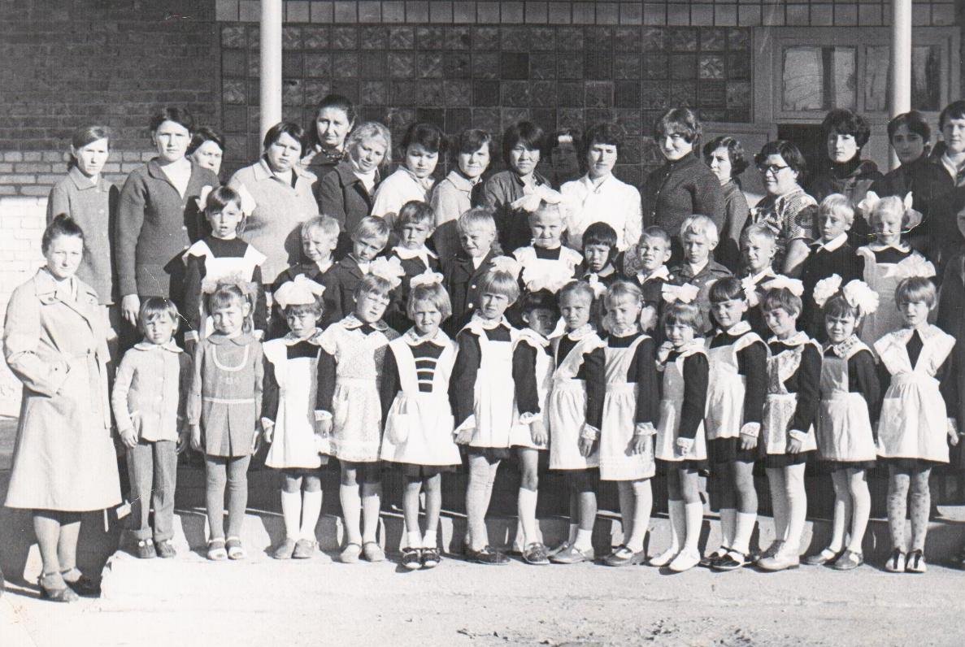

Приложение 4 – Перегонцева Н.Н.

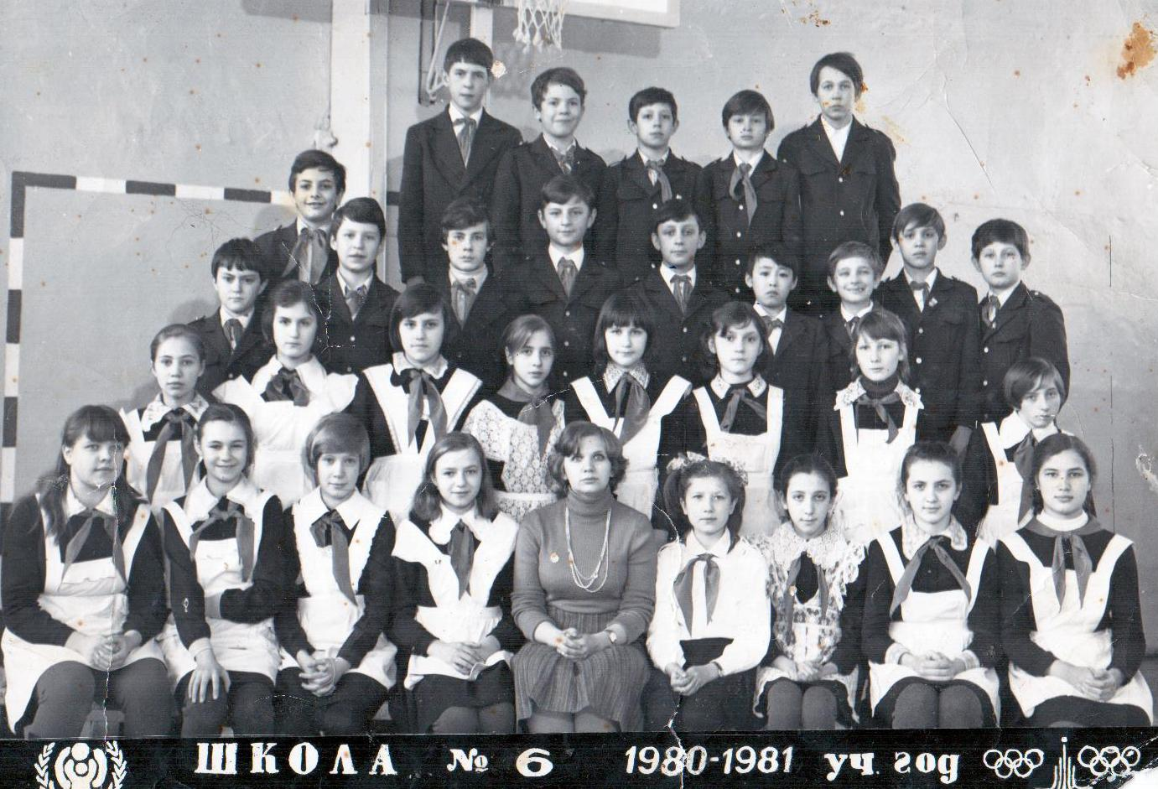

Приложение 5 – Монахова Л.А.

Приложение 6

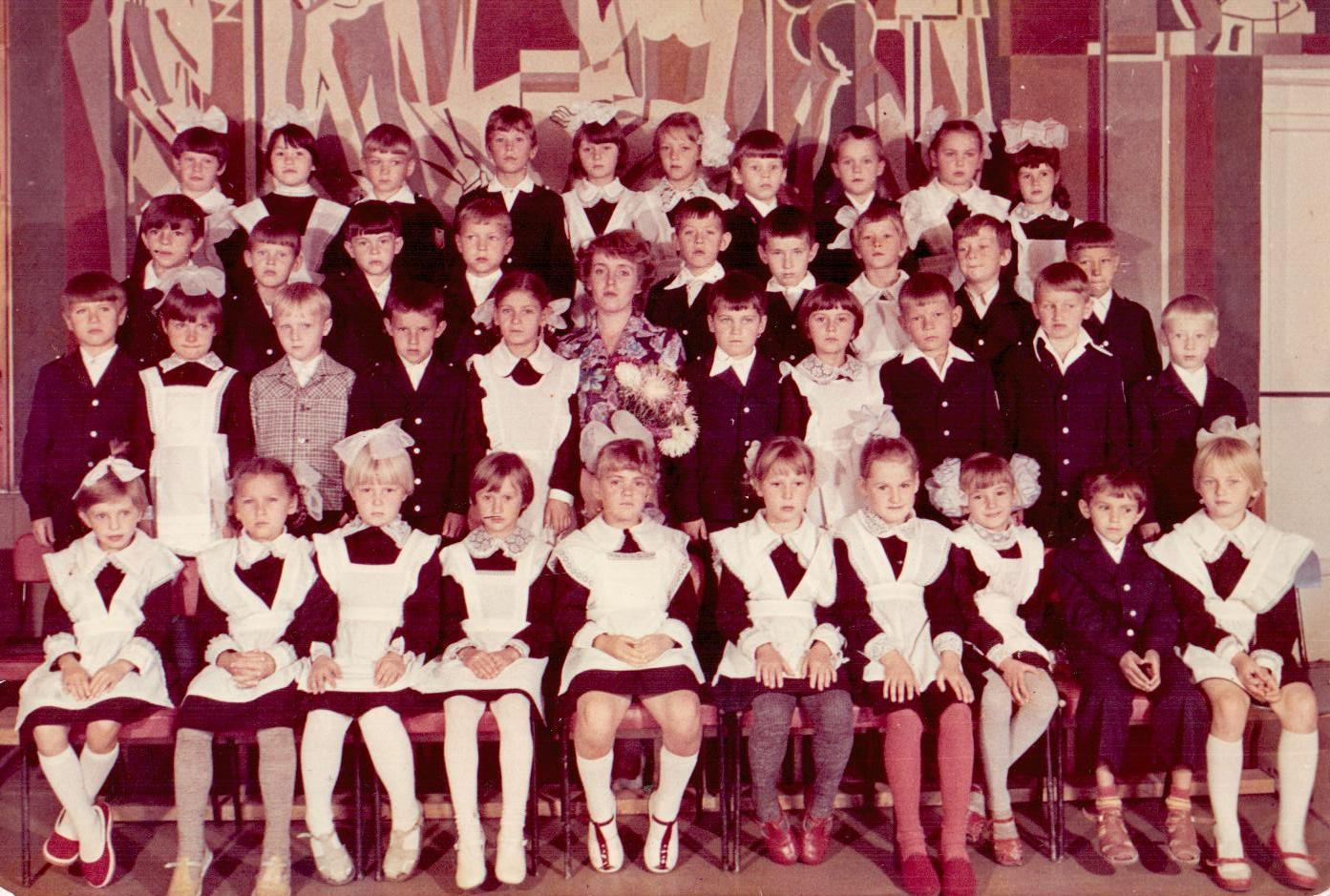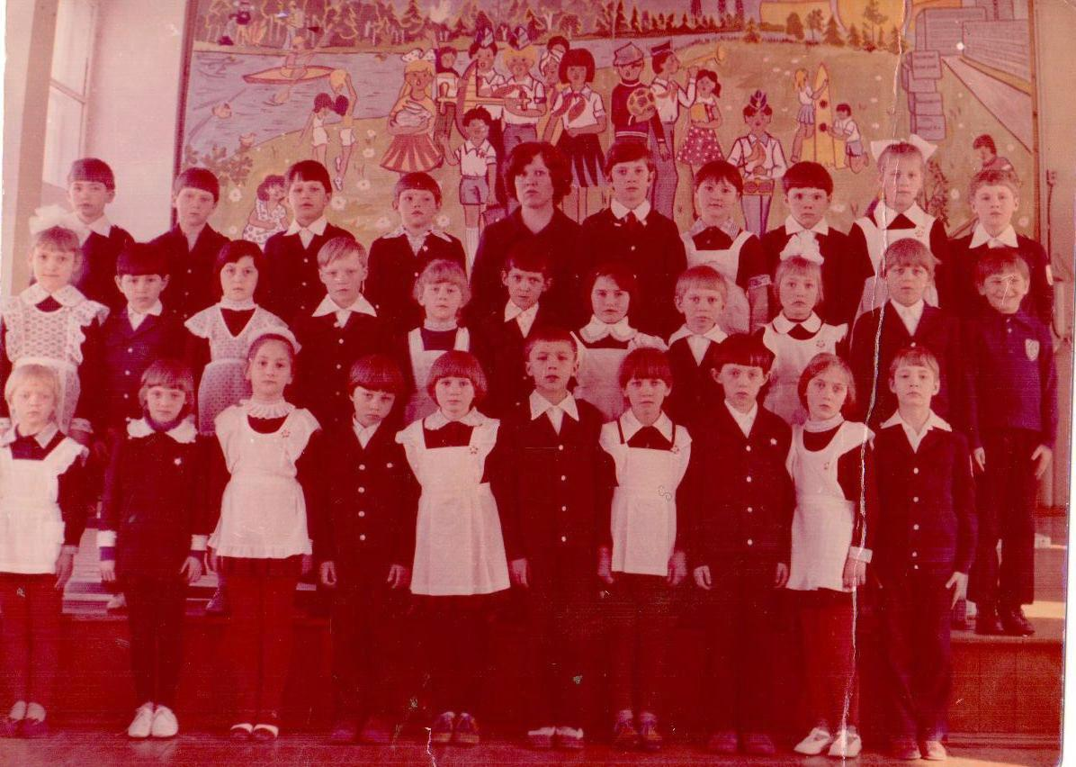

Приложение 7

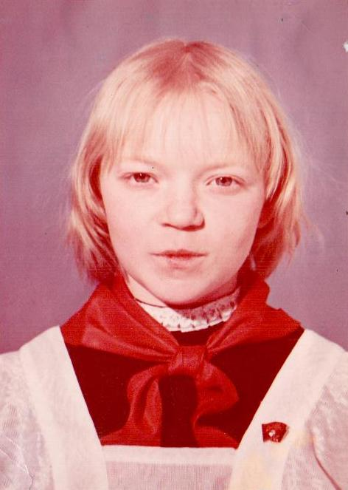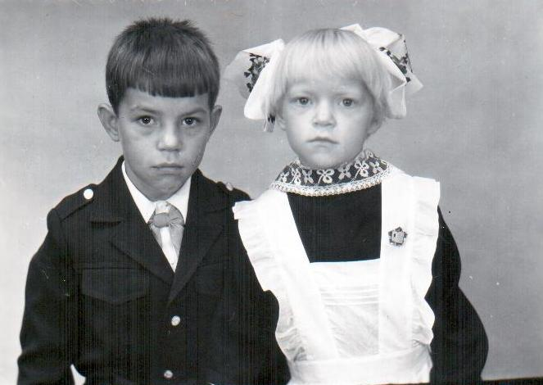

Приложение 8

Приложение 9

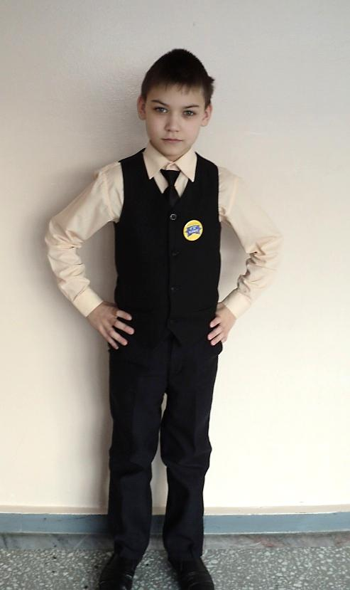

Приложение 12

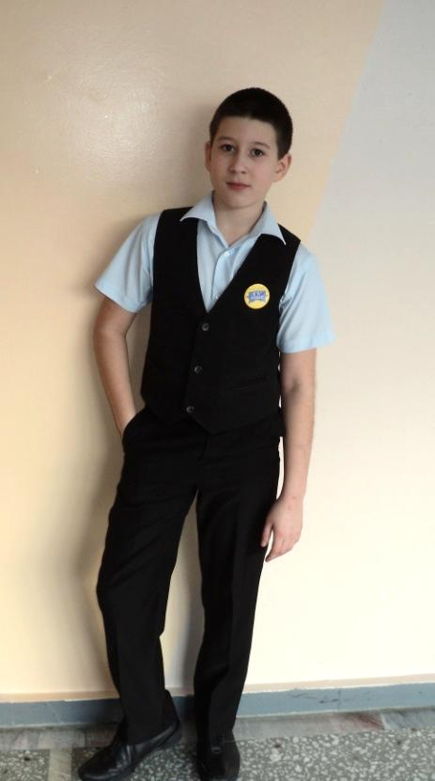

Приложение 11

Приложение 10

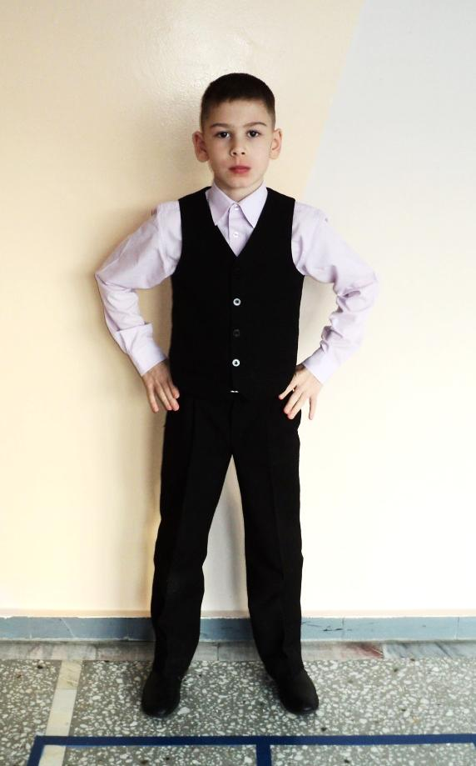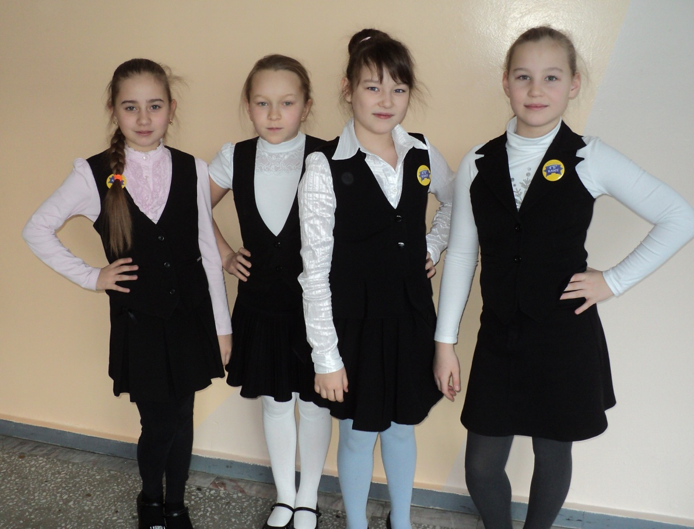

Приложение 13

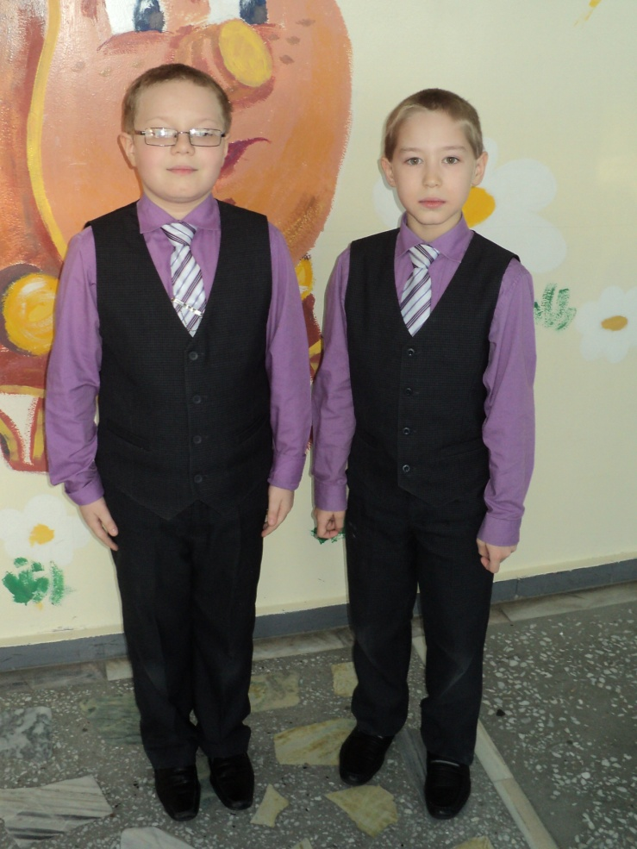

Приложение 14

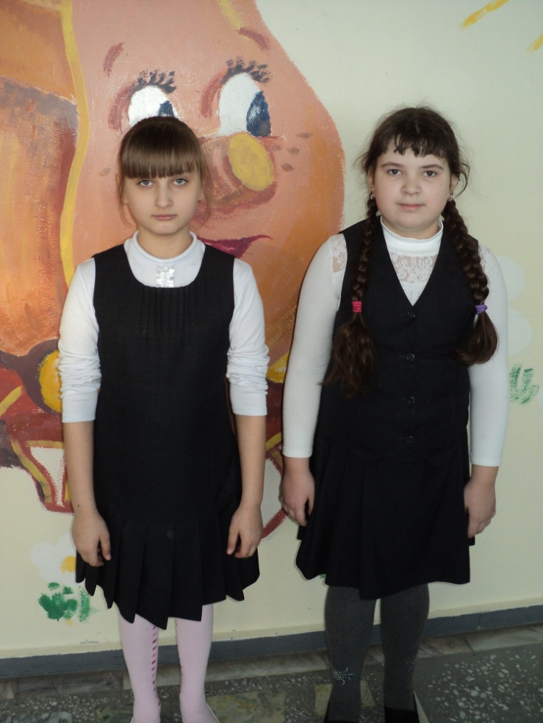

Приложение 15

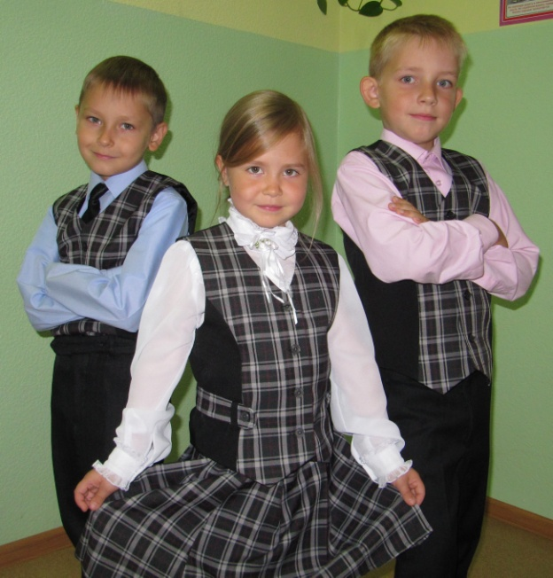

Приложение 16

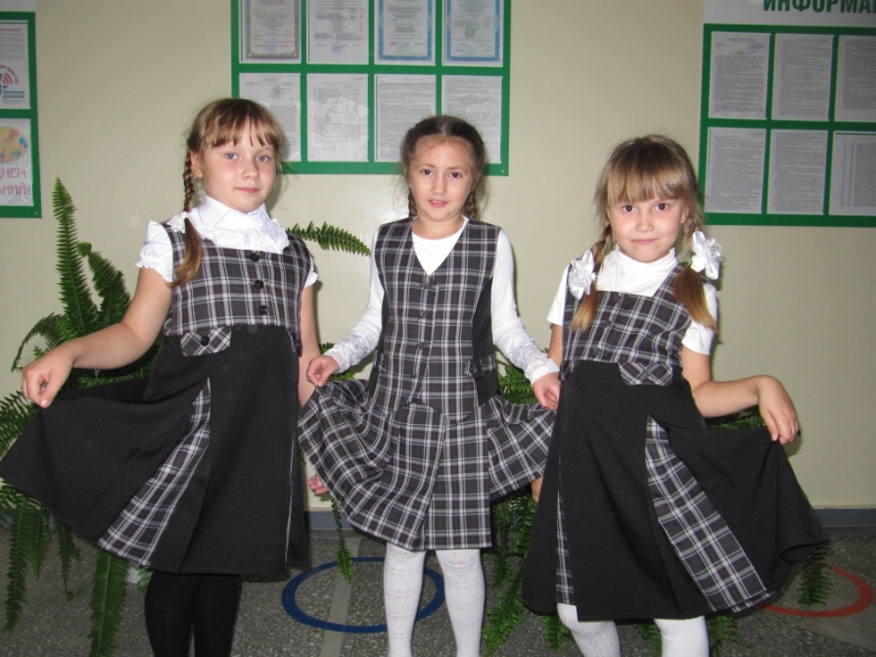

Приложение 17

Приложение 9

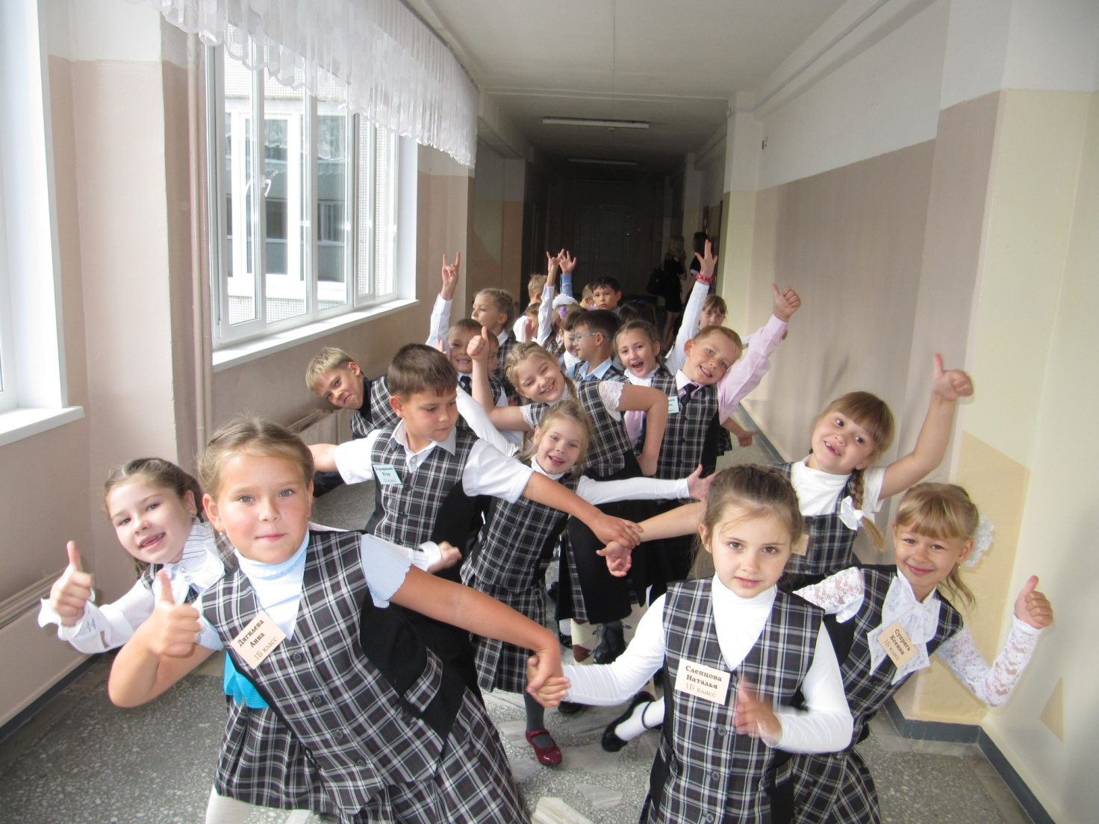

Приложение 18